自动问诊程序说明文档

1. 项目结构：

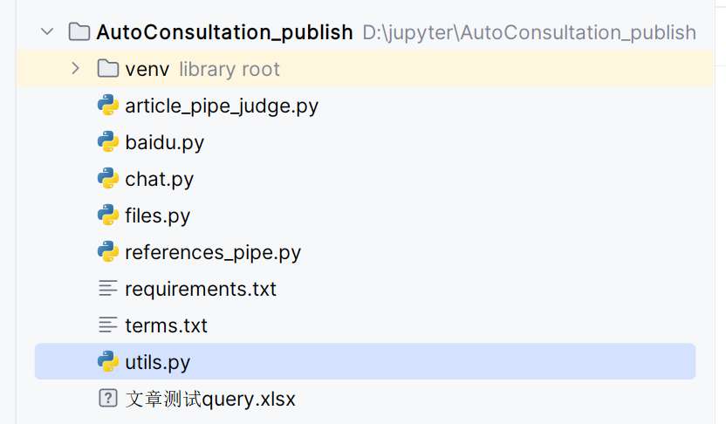

1. 安装环境：
   1. python3.11（更低的python3版本没有测过）
   2. 安装依赖：python -m pip install -r .\AutoConsultation_publish\requirements.txt
2. （可选）修改references_pipe.py中的get_pre_defined_references函数，实现自定义的参考资料引入方法，通过此函数引入的方法优先级高于百度接口获得的结果。以一个自定义虚构的“幻影细胞症”为例：

def get_pre_defined_references(query):  
 if "幻影细胞症" in query:  
 return {  
 "幻影细胞症的病因": "幻影细胞症是一种极其罕见的疾病，其主要原因是由于体内某种未知的环境因素导致细胞膜上的蛋白质发生异常，使得细胞在某些特定条件下会暂时消失，形成“幻影”。",  
 "幻影细胞症的病症": "患者会出现一些奇特的症状，如肌肉无力、视觉模糊、记忆丧失等。这些症状通常在体力或精神压力较大时出现，并在压力消除后逐渐恢复。",  
 "幻影细胞症的治疗方法": "目前，针对幻影细胞症的治疗主要依赖于药物和生活方式的调整。药物治疗主要是使用一种名为“细胞稳定剂”的药物，可以帮助稳定细胞膜上的蛋白质，防止细胞消失。生活方式的调整则包括减少体力和精神压力，保持良好的饮食和睡眠习惯。"  
 }  
 else:  
 return {}

1. 在python中调用接口进行问诊文章（判断类）生成：
   1. 引用模块：from AutoConsultation_publish.utils import PipeEnsemble
   2. 构建实例：pipe = PipeEnsemble()
   3. 给定query：query = "得了幻影细胞症能喝藿香正气水吗"
   4. 调用模块生成结果：result = pipe(query)
   5. 读取生成结果中的文章：print(result['article'])（若生成失败会是None）
   6. 示例如下：

(venv) PS D:\jupyter> python

Python 3.11.4 | packaged by Anaconda, Inc. | (main, Jul 5 2023, 13:38:37) [MSC v.1916 64 bit (AMD64)] on win32

Type "help", "copyright", "credits" or "license" for more information.

>>> from AutoConsultation_publish.utils import PipeEnsemble

>>> pipe = PipeEnsemble()

>>> query = "得了幻影细胞症能喝藿香正气水吗"

>>> result = pipe(query)

>>> print(result.keys())

dict_keys(['query', 'references', 'time_references', 'article_draft', 'time_article_draft', 'article', 'time_article', 'exception', 'dollars', 'seconds'])

>>> print(result['references'])

1. 幻影细胞症的病因：幻影细胞症是一种极其罕见的疾病，其主要原因是由于体内某种未知的环境因素导致细胞膜上的蛋白质发生异常，使得细胞在某些特定条件下会暂时消失，形成“幻影”。

2. 幻影细胞症的病症：患者会出现一些奇特的症状，如肌肉无力、视觉模糊、记忆丧失等。这些症状通常在体力或精神压力较大时出现，并在压力消除后逐渐恢复。

3. 幻影细胞症的治疗方法：目前，针对幻影细胞症的治疗主要依赖于药物和生活方式的调整。药物治疗主要是使用一种名为“细胞稳定剂”的药物，可以帮助稳定细胞膜上的蛋白质，防止细胞消失。生活方式的调整则包括减少体力和精神压力，保持良好的饮食和睡眠习惯。

>>> print(result['article'])

幻影细胞症是一种罕见的疾病，与喝藿香正气水没有直接关系。但是，在选择任何药物或治疗方法之前，患者应该先咨询专业医生的建议。

藿香正气水是一种中药配方，常用于治疗肠胃不适、腹泻等症状。它的主要成分包括藿香、苍术、陈皮等，具有行气、止泻、解表等功效。幻影细胞症并没有特定的治疗方法，且与胃肠道症状的关系并不明确，因此不能确保藿香正气水对于幻影细胞症的治疗有效性。如果患者的症状确实与胃肠道有关，且在专业医生的建议下可以尝试使用藿香正气水，那么也应该谨慎使用，及时观察是否出现不适症状。

治疗幻影细胞症需要综合考虑患者的病情和个体差异，建议患者在医生的指导下进行治疗。同时，生活方式的调整也是重要的治疗措施之一，保持良好的心态、饮食、睡眠习惯对于缓解症状和促进康复也非常重要。患者的家人和朋友也应该给予充分的支持和关爱，帮助患者度过难关。